Zastosowanie narzędzi eksploracji danych w badaniach biologicznych/środowiskowych na przykładzie europejskiej populacji wilka Canis lupus

- Zrozumienie uwarunkowań biznesowych
Badania nad strukturą genetyczną populacji wilka w Europie i czynnikami ją warunkującymi prowadzone są od niemal 20 lat. Celem projektów naukowych jest identyfikacja czynników odpowiedzialnych za występowanie silnej struktury u tak mobilnego gatunku i przy braku wyraźnych barier geograficznych. Zadanie aplikacyjne związane są natomiast z powstającymi międzynarodowymi programami ochrony drapieżników na terenie Unii Europejskiej i planami stworzenia ujednoliconych narzędzi oraz wspólnych baz danych. Dostęp do danych genetycznych
z badań prowadzonych w Europie i na świecie jest ułatwiony dzięki konieczności udostępniania przez badaczy surowych danych wykorzystanych w publikowanych artykułach naukowych.
Celem niniejszej pracy jest ..

- Zrozumienie danych
Dane analizowane w ramach niniejszej pracy zostały zebrane w ramach projektu Narodowego Centrum Nauki realizowanego w latach 2009-2013 kierowanego przez Sylwię Czarnomską
i w większości są publicznie dostępne na stronie repozytorium Dryad. Materiał biologiczny (próby tkanek wilków) wykorzystany do analiz genetycznych pochodził z 10 krajów (Finlandii, Łotwy, Rosji, Białorusi, Polski, Ukrainy, Słowacji, Chorwacji, Bułgarii, Grecji).
Do projektu wyselekcjonowano 272 próby z których wyizolowano DNA przy użyciu zestawu DNeasy Tissue Kit firmy Qiagen. Próby spełniające wymogi jakości i ilości wyizolowanego DNA zostały poddane genotypowaniu 170 000 loci SNP (ang. single nucleotide polymorphism) z wykorzystaniem macierzy CanineHD BeadChip (Illumina, Inc., San Diego, California, USA) zgodnie z protokołem Infinium HD Assay Ultra. Dodatkowo analizom poddano 20 prób nierasowych psów oraz 3 próby pochodzących z niewoli hybryd pies- wilk w celu identyfikacji oraz wykluczenia z analiz statystycznych osobników o prawdopodobnym pochodzeniu od psa.
Dodatkowo dla każdego osobnika, na podstawie współrzędnych geograficznych ustalono szereg zmiennych środowiskowych. W tym celu korzystano z oprogramowania ArcGIS oraz dostępnych baz danych.

Tabela 1. Zmienne środowiskowe wykorzystane w analizach statystycznych 119 osobników.
Zmienna | Etykieta | Jednostka | Źródło danych
Zagęszczenie populacji człowieka | popd | Liczba ludzi/km² | 1)
Średnia temperatura roczna | annt | stopnie Celsjusza | 2)
Średnia temperatura stycznia | jant | stopnie Celsjusza | 2)
Średnia temperatura lipca | jult | stopnie Celsjusza | 2)
Średni opad roczny | pred | mm | 2)
Zagęszczenie dróg | road | km drogi /100 km² | 3)
Wysokość | alt | n.p.m | 4)
Pokrywa śnieżna | snow | cm | 5)

1) http://epp.eurostat.ec.europa.eu/portal/page/portal/eurostat/home/, March 2012.
2) Hijmans, R.J., S.E. Cameron, J.L. Parra, P.G. Jones and A. Jarvis (2005). Very high resolution interpolated climate surfaces for global land areas. International Journal of Climatology 25: 1965-1978.(WorldClim project data).
3) ESRI Data & Maps (2008). Redlands, CA: Environmental Systems Research Institute [CD-ROM].
4) U.S. Geological Survey (2004), EROS Data Center Distributed Active Archive Center (EDC DAAC), Global Digital Elevation Model (GTOPO30), Redlands, California, USA. (GTOPO30 database)
5) Afonin, A.N., S.L. Greene, N.I. Dzyubenko, A.N. Frolov (2008) Interactive Agricultural Ecological Atlas of Russia and Neighboring Countries. Economic Plants and their Diseases, Pests and Weeds. Available at: http://www.agroatlas.ru.

2.Przygotowanie danych
Dane genetyczne
Pierwszym etapem analiz jest ocean jakości uzyskanych genotypów. W tym celu wykorzystano program GenomeStudioTM oraz zalecenia producenta macierzy SNP.
Usunięto z analiz wszystkie próby dla których mniej niż 60 % badanych loci przyjmowało jakość sygnału (call rate) wartości poniżej 0.98 (w skali 0-1) oraz wszystkie markery SNP o frekwencji rzadszego allelu < 0.01 (ang. minor allele frequency).

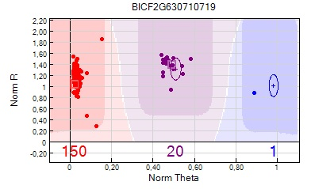
Rycina 1. Przykład wizualizacji graficznej dobrej jakości wyników locus BICF2G630710719. Kolorem fioletowym oznaczono homozygoty, czerwonym i niebieskim heterozygoty. Kwadraty oznaczają powtórzenia techniczne.

Kolejnym etapem była ocena poziomu pokrewieństwa pomiędzy osobnikami oraz analizy sprzężeń pomiędzy markerami wykonana w programie PLINK komendą:
plink --dog --maf 0.01 --geno 0.04 --mind 0.2 –map <input map.file> --ped <ped.file> --keep wolves.txt --recode --out <output pathfile> --gplink
Dodatkowo z analiz zostały usunięte markery położone na chromosomach płci (X, Y).
Ostatecznie do analiz statystycznych włączono 67 784 (67K) wysokiej jakości markerów autosomalnych SNP.

Dane środowiskowe
Jakość danych została zweryfikowana podczas ich kolekcji. Przed rozpoczęciem analiz statystycznych sprawdzono niezależność zebranych zmiennych tworząc macierz korelacyjną oraz wykresy zależności pomiędzy parami zmiennych
Tu o wynikach ..

Tabela 2. Podstawowe statystyki danych środowiskowych
Miara | Wysokość n.p.m | Średnia roczna temperatura | Średnia temperatura  lipca | Pokrywa śnieżna | Średnia temperatura stycznia | Roczny opad | Zagęszczenie dróg | Zagęszczenie populacji
Min | 0.0 | -1.1 | 11.8 | 0.0 | -13.5 | 374.0 | 0.07 | 2.0
Max | 1589.0 | 15.2 | 26.0 | 68.4 | 4.3 | 1376.0 | 9.32 | 1240.0
Średnia | 334.23 | 6.81 | 18.13 | 19.01 | -5.27 | 660.41 | 3.18 | 65.55
Mediana | 167.0 | 6.9 | 17.7 | 15.6 | -5.6 | 626.0 | 3.26 | 44.0
Odch. Std | 349.24 | 2.64 | 2.36 | 14.14 | 3.41 | 186.88 | 1.46 | 130.78
Wariancja | 121966.07 | 6.97 | 5.57 | 200.08 | 11.63 | 34925.17 | 2.14 | 17102.68

Histogramy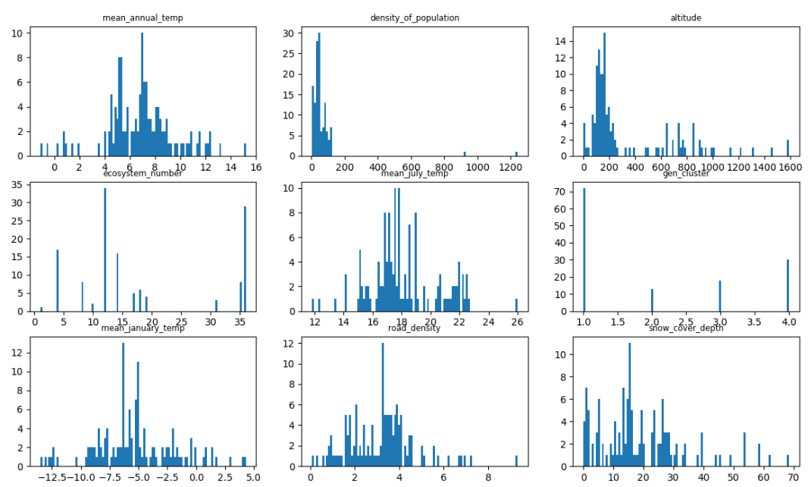
Korelacje
Analiza korelacji wg Poissona, wykazała:
Silna dodatnia korelacja między gen_cluster a mean_january_temp : 0.74
Silna dodatnia korelacja między mean_july_temp a mean_annual_temp : 0.83
Silna dodatnia korelacja między mean_january_temp a mean_annual_temp : 0.92

Silna ujemna korelacja między snow_cover_depth a mean_january_temp : -0.82
Silna ujemna korelacja między snow_cover_depth a mean_annual_temp : -0.82

Wizualizacja skorelowanych zmiennych na wspólnych wykresach
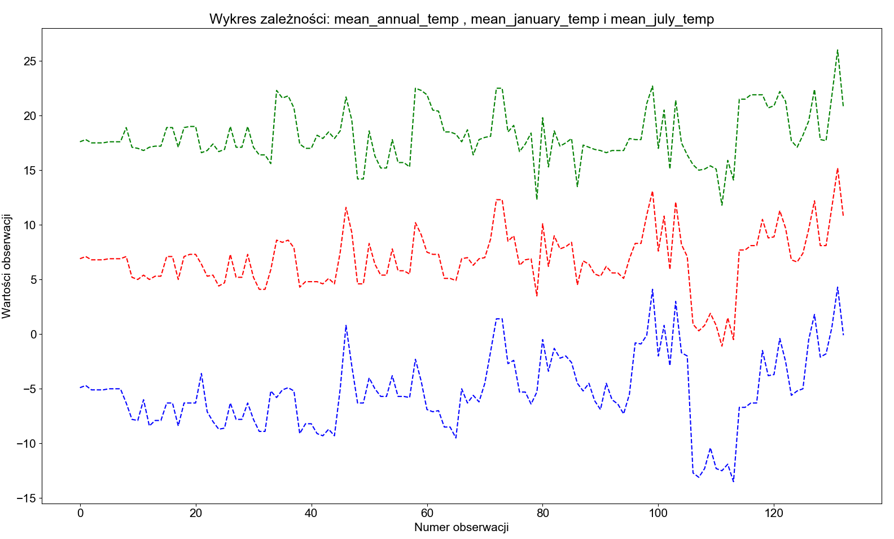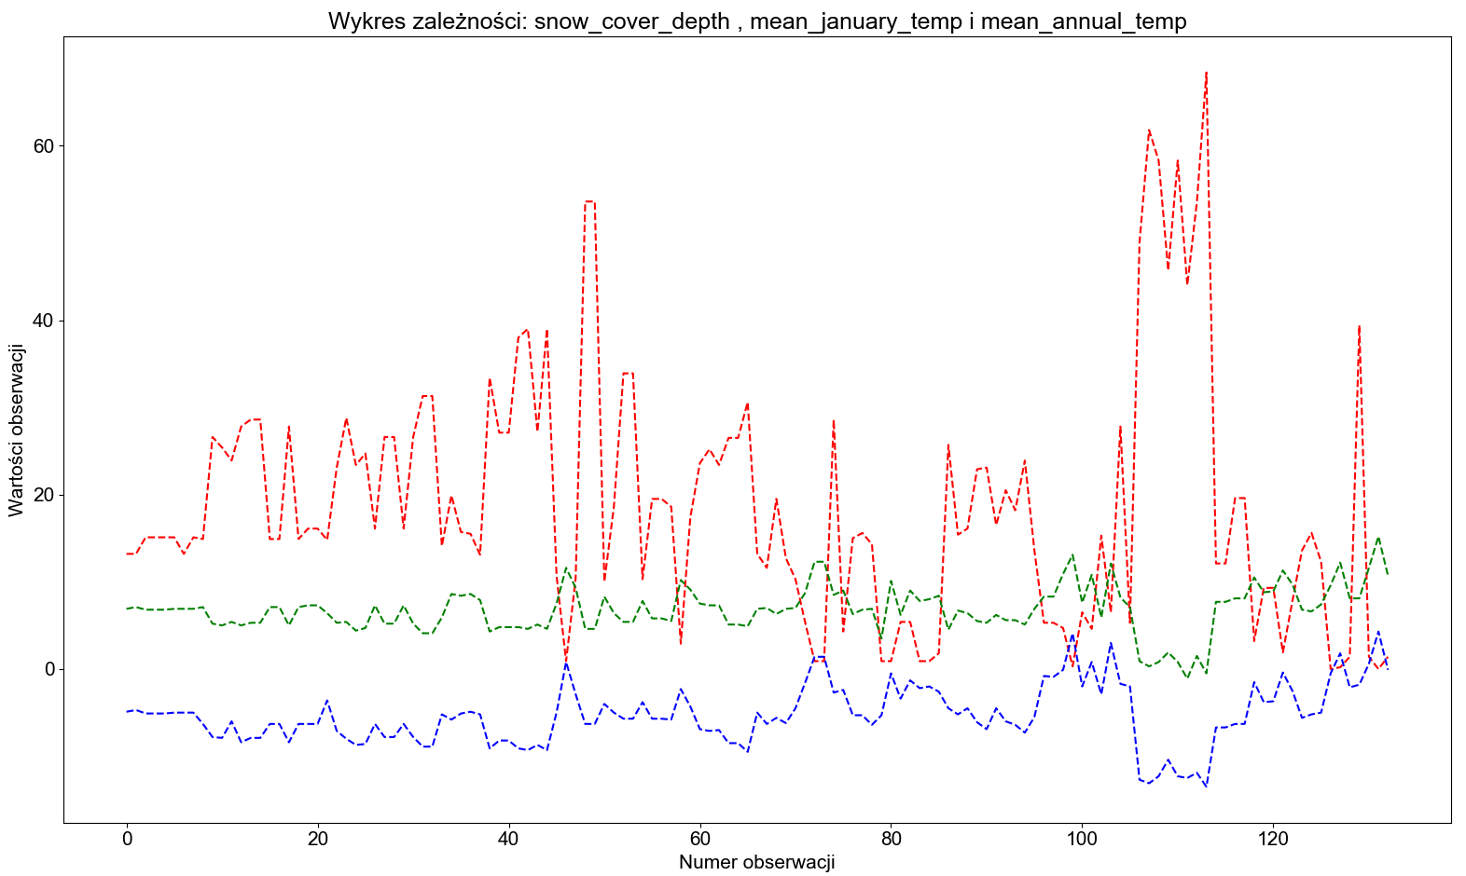
Wykresy regresja liniowej dla zmiennych skorelowanych
=> gen_cluster = (mean_january_temp)
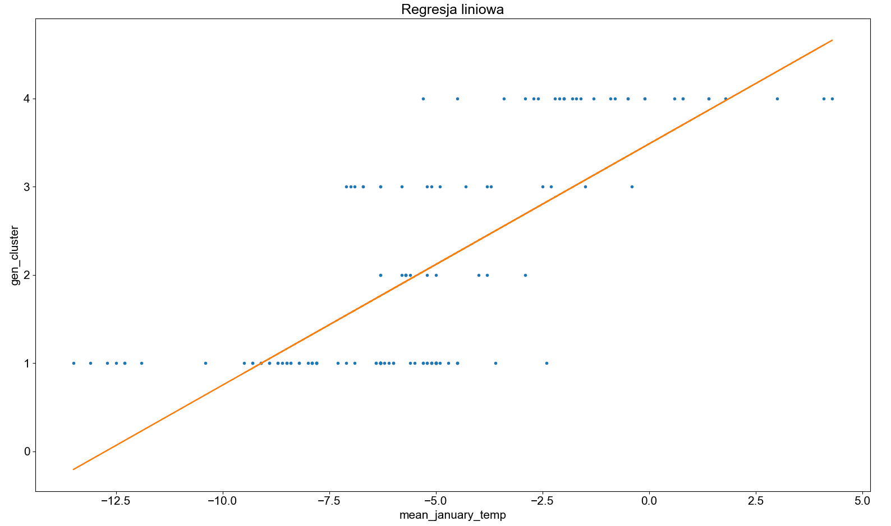
=> mean_annual_temp = f(mean_january_temp)
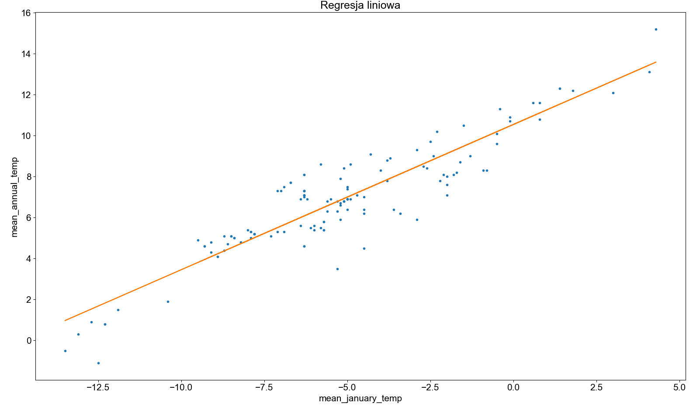
=> mean_annual_temp = f(mean_july_temp)
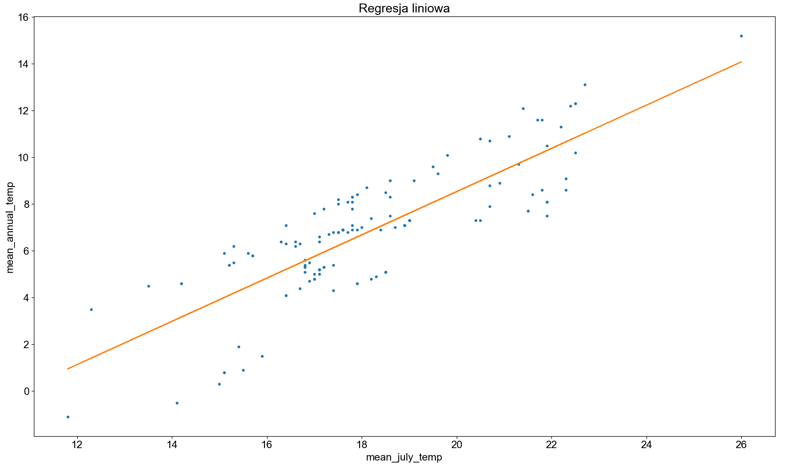
=> mean_january_temp = f(snow_cover_depth)
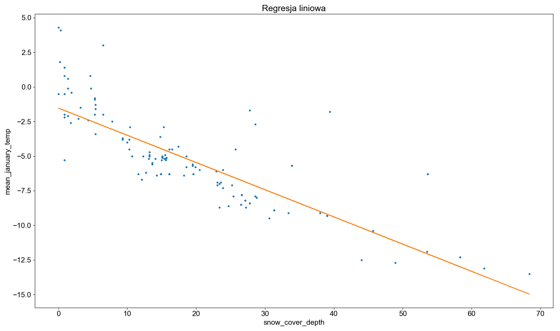
=> mean_annual_temp = f(snow_cover_depth)
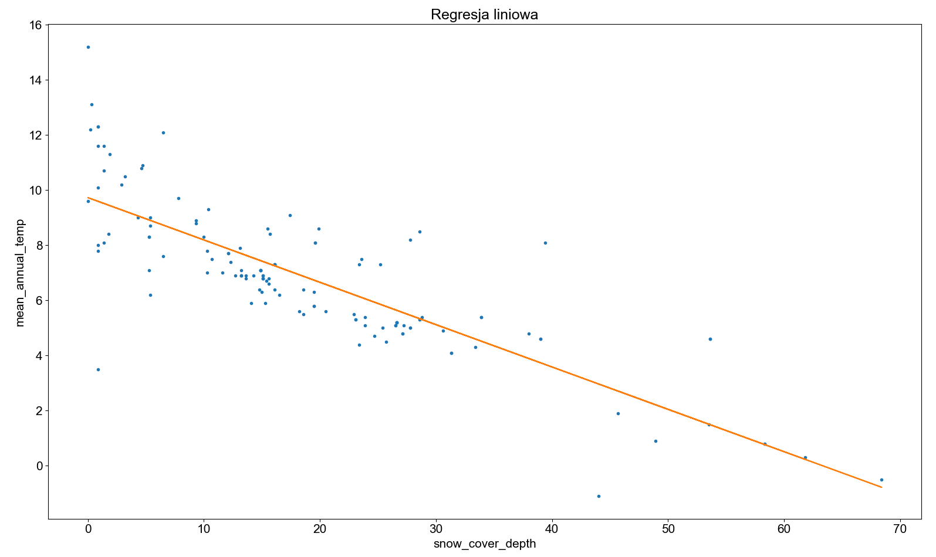
- Modelowanie
PCA – adegenet(R)
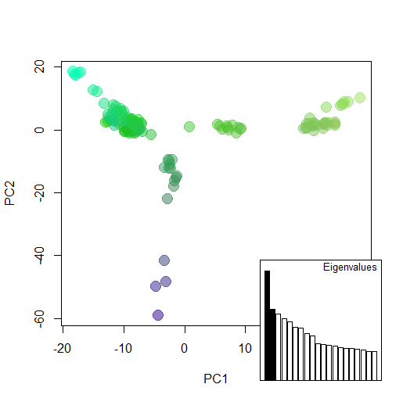
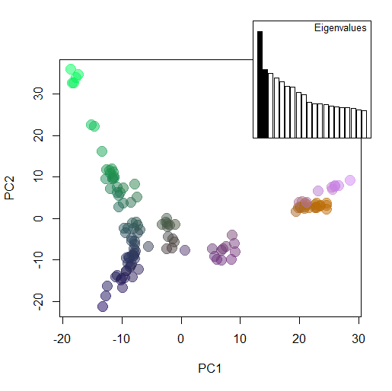
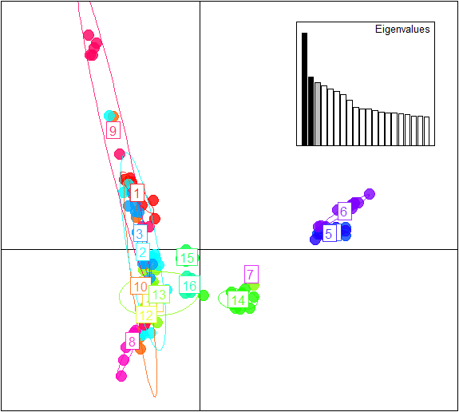

GLM – H2O (zrobione póki co dla 4 grup genetycznych) – będą z tego 2 tabele + 1 wykres

- Ewaluacja
- Wdrożenie

Appendix I
Kod użyty w analizie PCA

# PCA analyses of SNP data
rm(list=ls())
library(adegenet)

# All wolves

ALL <- read.PLINK("C:/R-data/PCA SNP/AllPop.raw", map.file=NULL, quiet=FALSE, chunkSize=10, multicore=require("multicore"), n.cores=NULL)

# examine data
ALL
=== S4 class genlight ===
177 genotypes, 67784 binary SNPs
Ploidy: 2
92991 (0.01 %) missing data
@pop: individual membership for 17 populations
@loc.names: labels of the SNPs
@other: a list containing: sex phenotype pat mat

# PCA
pca1 <- glPca(ALL)
# NB: takes LONG time!
# select number of axes: 3

# Eigenvalues = # of variables.

# Sum of eigenvalues:
sum(pca1$eig)
[1] 5289.047
cumsum(pca1$eig)
[1] 738.6662 873.8312 962.9899 etc..

# Percent contribution of 1st eigenvalue:
# (738.6662/5289.047) * 100 = 13.96596

# Percent contribution of 2nd eigenvalue:
# (135.16501/5289.047) * 100 = 2.555565

# Cumulative variance
cumVar <- 100 * cumsum(pca1$eig)/sum(pca1$eig)
cumVar
# plot
plot(cumVar, xlab="Number of retained PCs", ylab="Cumulative variance (%)", main="Variance explained by PCA")

# plot for individuals:
scatter(pca1, posi="bottomleft")

# label per pop:
s.class(pca1$scores, pop(x), col=colors()[c(131,134)])
# format line, use:
s.class(pca1$scores, pop(Wolves), col=colors())
s.class(pca1$scores, pop(Wolves))

# colourplot, edit axis label with cex.axis=X:

# colourplot:
myCol <- colorplot(pca1$scores,pca1$scores, transp=TRUE, cex=4)
# smaller colour dots
myCol <- colorplot(pca1$scores,pca1$scores, cex.axis=2, transp=TRUE, cex=3)
# smaller colour dots
myCol <- colorplot(pca1$scores,pca1$scores, transp=TRUE, cex=2)
abline(h=0,v=0, col="grey")
add.scatter.eig(pca1$eig[1:20],3,1,2, posi="bottomleft", inset=.05, ratio=.3)

SEE <- read.PLINK("C:/R-data/sPCA/PCA2.raw", map.file=NULL, quiet=FALSE, chunkSize=10, multicore=require("multicore"), n.cores=NULL)

# examine data
SEE
=== S4 class genlight ===
127 genotypes, 71584 binary SNPsadegen
Ploidy: 2
19236 (0 %) missing data
@pop: individual membership for 127 populations
@loc.names: labels of the SNPs
@other: a list containing: sex phenotype pat mat

# PCA
pca1 <- glPca(SEE)
# select number of axes: 4

# sum(pca2$eig)
[1] 5538.727

# Percent contribution of 1st eigenvalue:
# (202.741/5538.727) * 100 = 3.660426

# Percent contribution of 2nd eigenvalue:
# (131.073/5538.727) * 100 = 2.366482

# Cumulative variance
cumVar <- 100 * cumsum(pca2$eig)/sum(pca1$eig)
cumVar[1,20]

# plot for individuals:
scatter(pca1, posi="topleft")

# colourplot:
myCol <- colorplot(pca1$scores,pca1$scores, transp=TRUE, cex=4)
# smaller colour dots
myCol <- colorplot(pca1$scores,pca1$scores, transp=TRUE, cex=2)
abline(h=0,v=0, col="grey")
add.scatter.eig(pca1$eig[1:20],2,1,2, posi="topright", inset=.05, ratio=.3)

# label per pop (define new PLINK file with country & region pop):
s.class(pca1$scores, pop(x), col=colors()[c(131,134)]) # format line, use:
s.class(pca1$scores, pop(SEE), col=colors())

